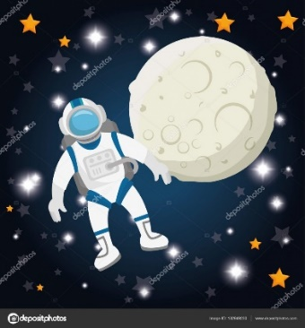Mål fysik åk 6  
Universum, vecka 34-39

**När vi har arbetat med detta arbetsområde ska du:**

* veta vilka planeter som finns i vårt solsystem
* kunna förklara hur det blir dag och natt
* kunna förklara vad ett år och en månad är
* kunna förklara varför vi har olika årstider
* känna till vad en världsbild är och hur den har förändrats genom tiderna
* kunna ge exempel på några himlakroppar i universum
* veta vad en stjärnbild är
* kunna berätta om stjärnors utveckling
* kunna ge exempel på hur man kunde mäta tiden förr
* veta vad satelliter är och vad de används till
* kunna genomföra och dokumentera naturvetenskapliga undersökningar

**Undervisning**

Gemensamma genomgångar och diskussioner  
 Film

Instuderingsfrågor  
 Arbete med ämnesspecifika ord och begrepp

**Bedömning**

Diagnos, läxförhör och diskussioner

Genomförande och dokumentation av naturvetenskaplig undersökning

**Ämnesord** Asteroid, astronaut, galax, himlakropp, jordaxel, kosmonaut, meteor, meteorit, nebulosa, solsystem, supernova, svart hål, vakuum, världsbild